2018年6月23日 星期六 雨转晴 25～28℃

益阳大通湖200MWp渔光互补发电项目

二期100MWp渔光互补发电项目情况

* 67区立柱防腐处理2人；
* 72区支架安装6人；
* 73区塘内接地网焊接3人；拉杆紧固2人；
* 73区箱变平台护栏焊接4人；
* 3区基础管桩打桩，桩机1台，钩机1台，测量3人，工人2人；
* 83区支架安装5人；

二期现场共27人施工。

图片如下

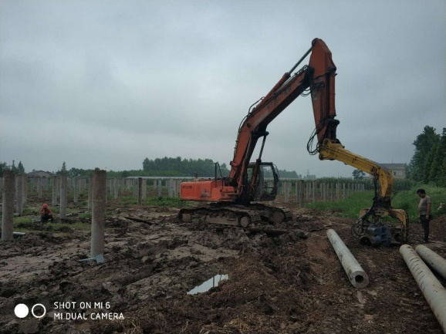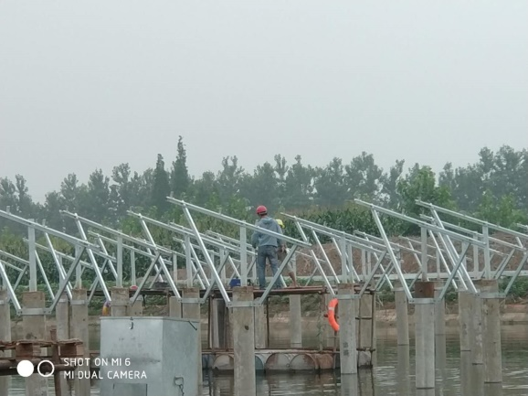

现场人员：张海龙、苏振峰、仵升靓。